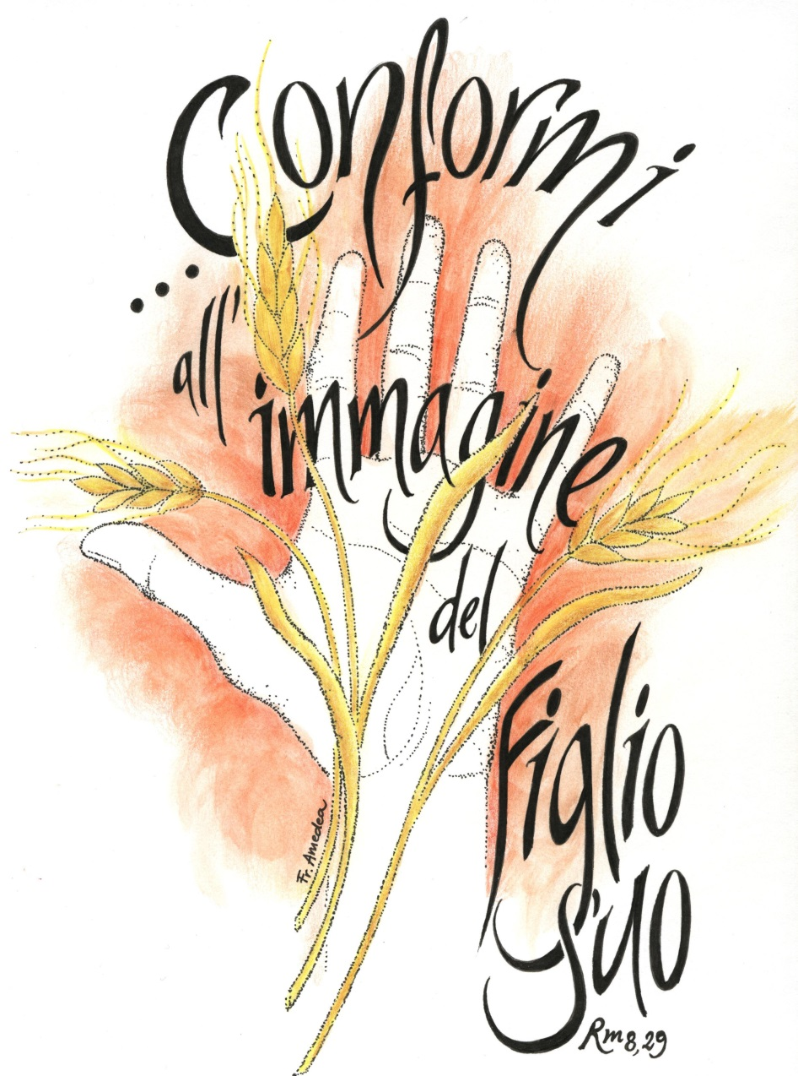

Rito dell’unzione
degli infermi

RITI INIZIALI
Canto iniziale
Sacerdote: La pace e la carità con la fede
da parte di Dio Padre
sia con tutti noi che amiamo il Signore Gesù Cristo. (cfr. Ef 6,23-24)
Quindi asperge con l'acqua benedetta le inferme e la fraternità, dicendo:
Sacerdote: Ravviva in noi, Signore,
nel segno di quest'acqua benedetta,
il ricordo del Battesimo
e la nostra adesione a Cristo Signore,
crocifisso e risorto per la nostra salvezza.
Poi si rivolge ai presenti con queste parole o con altre simili:
Sorelle carissime, Cristo nostro Signore è presente in mezzo a noi riuniti nel suo nome. Rivolgiamoci a lui con fiducia come gli infermi del Vangelo. Egli, che ha tanto sofferto per noi, ci dice per mezzo dell'apostolo Giacomo: «Chi è malato, chiami a sé i presbiteri della Chiesa e preghino su di lui, dopo averlo unto con olio, nel nome del Signore. E la preghiera fatta con fede salverà il malato: il Signore lo rialzerà e se ha commesso peccati, gli saranno perdonati».
Restituiamo dunque le nostre sorelle alla bontà e alla potenza di Cristo, perché doni loro sollievo e salvezza.
Quindi si fa l'atto penitenziale, e il sacerdote lo inizia con queste parole o con altre simili:
Sorelle, riconosciamo i nostri peccati
e chiediamo il perdono del Signore
per esser degni
di partecipare a questo santo rito
insieme alle nostre sorelle.
Si fa una breve pausa di silenzio.
Sacerdote: Signore, che hai preso su di te le nostre sofferenze,
e hai portato i nostri dolori,
abbi pietà di noi.
R. Signore, pietà. Oppure: Kýrie, eléison.
Sacerdote: Cristo, che nella tua bontà verso tutti
sei passato beneficando e risanando gli infermi,
abbi pietà di noi.
R. Cristo, pietà. Oppure: Christe, eléison.
Sacerdote: Signore, che hai detto ai tuoi Apostoli
di imporre le mani sugl'infermi,
abbi pietà di noi.
R. Signore, pietà. Oppure: Kýrie, eléison.
Sacerdote: Dio onnipotente abbia misericordia di noi,
perdoni i nostri peccati,
e ci conduca alla vita eterna.
R. Amen.
LETTURA DELLA PAROLA DI DIO

Dal libro di Tobia
In quel tempo, Raffaele disse a Tobia, prima che si avvicinasse al padre: "Io so che i suoi occhi si apriranno. (…)
Tobi si alzò e, incespicando, uscì dalla porta del cortile. Tobia gli andò incontro, tenendo in mano il fiele del pesce. Soffiò sui suoi occhi e lo trasse vicino, dicendo: "Coraggio, padre!". Gli applicò il farmaco e lo lasciò agire, poi distaccò con le mani le scaglie bianche dai margini degli occhi. Tobi gli si buttò al collo e pianse, dicendo: "Ti vedo, figlio, luce dei miei occhi!". E aggiunse: "Benedetto Dio! Benedetto il suo grande nome! Benedetti tutti i suoi angeli santi! Sia il suo santo nome su di noi e siano benedetti i suoi angeli per tutti i secoli. Perché egli mi ha colpito, ma ora io contemplo mio figlio Tobia". Tobia entrò in casa lieto, benedicendo Dio con tutta la voce che aveva.
Parola di Dio.
Salmo responsoriale Dal Salmo 23
Rit. Il Signore è il mio pastore: non manco di nulla.

Su pascoli erbosi il Signore mi fa riposare,
ad acque tranquille mi conduce.
Mi rinfranca, mi guida per il giusto cammino,
per amore del suo nome.

Se dovessi camminare in una valle oscura,
non temerei alcun male, perché tu sei con me.
Il tuo bastone e il tuo vincastro
mi danno sicurezza.

Davanti a me tu prepari una mensa
sotto gli occhi dei miei nemici;
cospargi di olio il mio capo.
Il mio calice trabocca.

Felicità e grazia mi saranno compagne
tutti i giorni della mia vita,
e abiterò nella casa del Signore
per lunghissimi anni.

Dal vangelo secondo Matteo 11, 25-30
In quel tempo, Gesù disse: «Ti benedico, o Padre, Signore del cielo e della terra, perché hai tenuto nascoste queste cose ai sapienti e agli intelligenti e le hai rivelate ai piccoli. Sì, o Padre, perché così è piaciuto a te.
Tutto mi è stato dato dal Padre mio; nessuno conosce il Figlio se non il Padre, e nessuno conosce il Padre se non il Figlio e colui al quale il Figlio lo voglia rivelare.
Venite a me, voi tutti, che siete affaticati e oppressi, e io vi ristorerò. Prendete il mio giogo sopra di voi e imparate da me, che sono mite e umile di cuore, e troverete ristoro per le vostre anime. Il mio giogo infatti è dolce e il mio carico leggero».
Parola del Signore.

RITI DELL'UNZIONE

Preghiera litanica e imposizione delle mani
Sorelle, rivolgiamo al Signore la preghiera della fede
per le nostre sorelle e diciamo insieme:
Ascolta, o Signore, la nostra preghiera.
Il tuo Spirito consolatore
dimori sulle nostre sorelle inferme
e le conforti con la Sua Unzione.
R. Ascolta, o Signore, la nostra preghiera.
Dona, Signore, docilità e pazienza nella malattia,
disponibilità nel servizio,
ascolto del bisogno profondo dell’altro.
R. Ascolta, o Signore, la nostra preghiera.
Rinnova, Signore, l’abbandono nella gratitudine,
fiducia piena in te e nelle sorelle,
pace e riposo nella tua volontà.
R. Ascolta, o Signore, la nostra preghiera.
Alimenta, Padre, la fede nel tuo amore,
la speranza della vita eterna,
la carità che tutto sostiene.
R. Ascolta, o Signore, la nostra preghiera.

QUINDI IL SACERDOTE IMPONE LE MANI SUL CAPO DELLE INFERME, SENZA NULLA DIRE.
Tutte le sorelle impongono le mani sul capo delle inferme.
Rendimento di grazie sull'Olio già benedetto
Quindi il sacerdote dice la seguente preghiera di rendimento di grazie sull'Olio già benedetto:
Sacerdote: Benedetto sei tu, o Dio, Padre onnipotente,
che per noi e per la nostra salvezza
hai mandato nel mondo il tuo Figlio.
R. Gloria a te, Signore, gloria a te!
Sacerdote: Benedetto sei tu, o Dio, Figlio Unigenito,
che ti sei fatto uomo per guarire le nostre infermità.
R. Gloria a te, Signore, gloria a te!
Sacerdote: Benedetto sei tu, o Dio, Spirito Santo Paràclito,
che con la tua forza inesauribile
sostieni la nostra debolezza.
R. Gloria a te, Signore, gloria a te!
Signore, le nostre sorelle
che ricevono nella fede l'unzione di questo santo Olio,
vi trovino sollievo nella loro malattia
e conforto nelle loro sofferenze.
Per Cristo nostro Signore.
R. Amen.
Sacra Unzione
Il sacerdote prende l'Olio santo e unge le inferme sulla fronte e sulle mani, dicendo una sola volta:
Sacerdote: Per questa santa Unzione
e la sua grande misericordia
ti aiuti il Signore con la grazia dello Spirito Santo.
R. Amen.
Sacerdote: E, liberandoti dai peccati, ti salvi
e nella sua bontà ti sollevi.
R. Amen.
Preghiamo
Sacerdote: Signore Gesù Cristo,
che ti sei fatto uomo
per salvarci dal peccato e dalle malattie
guarda con bontà queste nostre sorelle
che attendono da te la salute del corpo e dello spirito:
nel tuo nome noi abbiamo loro dato la santa Unzione,
tu dona loro vigore e conforto,
perché ritrovino le energie, vincano ogni male
e nella loro presente sofferenza
si sentano unite alla tua passione redentrice.
Tu che vivi e regni nei secoli dei secoli.
R. Amen.

RITI DI CONCLUSIONE
Sacerdote: E ora, tutti insieme, rivolgiamo al Padre la preghiera,
che Gesù Cristo nostro Signore ci ha insegnato.
Padre nostro…

Il rito si conclude con la benedizione del sacerdote:
Sacerdote: Il Signore Gesù Cristo sia accanto a te per proteggerti.
R. Amen.
Sacerdote: Sia dinanzi a te per guidarti,
sia dietro a te per difenderti.
R. Amen.
Sacerdote: Rivolga a te il suo sguardo,
ti assista e ti benedica.
R. Amen.
Sacerdote: E su voi tutti qui presenti,
scenda la benedizione di Dio onnipotente,
Padre e Figlio X e Spirito Santo.
R. Amen.

Sacerdote: Andate in pace.
Tutti: Rendiamo grazie a Dio.

Canto finale

